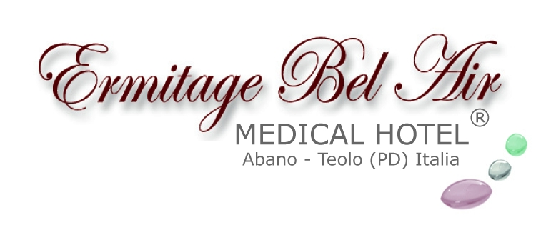

ERMITAGE BEL AIR, TERME CLASSICHE DI CHARME
Lo storico Hotel di Abano Terme (Pd) rilancia fanghi e bagni termali
sinonimo di cura, relax e benessere autenticamente italiani

Le mode passano, il classico resiste. E talvolta… torna persino di moda. E lo storico Ermitage Bel Air Medical Hotel di Abano Terme ci crede. Parliamo di terme, un classico che affonda le sue radici nella storia dell’antica Roma, maestra di civiltà e di buon vivere. Da allora le terme sono sempre state sinonimo di benessere e di salute. Ed è proprio dai tempi dei Romani che le Terme Euganee, in provincia di Padova, sono luogo privilegiato per ritemprare corpo e spirito. Con il fango autentico talismano di salute, le cui virtù terapeutiche sono esclusivamente naturali, avendo origine dall’acqua calda termale (che sgorga naturalmente ed ecologicamente dalle sorgenti interne all’Ermitage a ben 84 gradi) e dal fango estratto dal vicino laghetto di Arquà Petrarca. L’acqua lo arricchisce durante la stagionatura nelle vasche e gli attribuisce un potente potere antinfiammatorio, ideale per prevenire e combattere i reumatismi, le malattie articolari e l’osteoporosi.

L’Ermitage Bel Air ripropone quindi le Terme classiche come concetto di vacanza tutta salute e relax con profonde radici nella tradizione e nella cultura italiane, rinnovando quello che nell’immaginario collettivo è sempre stato un valore. Dai Romani alla Belle Epoque, nel secolo scorso, quando un soggiorno alle terme è sempre stato anche sinonimo di salutari passeggiate, eleganza e buoni salotti. Terme classiche significa recuperare il valore dei trattamenti al fango, i bagni in acqua termale, i massaggi muscolari di tradizione greco-romana, l’alimentazione gustosa e salutare. Insomma salute e benessere autenticamente italiani, che fa riappropriare gli ospiti dell’hotel di un patrimonio storico e culturale che continua ad essere incredibilmente attuale, funzionale ed efficacie.

L’Italia è la nazione con la più grande ricchezza termale naturale in Europa e il bacino termale euganeo è il più importante del continente. E’ geloso custode della cultura che per prima ha scoperto i benefici del Salus per Aquam (da cui il termine SPA), con apporti significativi anche da parte della Facoltà di Medicina dell’Università di Padova, tra le più antiche al mondo, che ne ha avvalorato le proprietà salutari e terapeutiche. Il patrimonio termale euganeo da sempre è al centro dell’attività dell’Ermitage Bel Air sia in termini di relax, che di prevenzione e riabilitazione medica. Le cure termali possono integrare o sostituire molti trattamenti farmacologici, e sono rimborsabili dal Servizio Sanitario Nazionale. Il periodo migliore per farle è da settembre in poi.

L’Hotel Ermitage Bel Air - con le sue 3 sorgenti e il Reparto termale, il Centro medico di medicina fisica, la Spa, le grandi piscine d’acqua calda interna ed esterna, le palestre, il grande parco - propone vari programmi di cura e soggiorno per far scoprire i benefici e i piaceri delle terme. Il Programma Termale Dolce, ad esempio, è l’ideale per la cura naturale di dolori ed infiammazioni osteo-articolari: una ritemprante settimana tutto compreso, con visita medica inziale, fanghi, bagni termali, massaggi di reazione post fangoterapia, libero accesso alle piscine termali e ai corsi di Stretching Pilates e Aqua-Gym. Il tutto con il corollario di un’alimentazione sana, gustosa e calibrata, con la possibilità di seguire, volendo, anche un regime detox o vegano (a partire da 850 €, o da 1.580 € per un soggiorno di 7 o 15 giorni trattamenti inclusi).

• Per informazioni: Ermitage Bel Air – Medical Hotel
Via Monteortone, 50 - 35031 Abano - Teolo (PD)
Tel +39 049 8668111 - Fax +39 049 8630166
ermitage@ermitageterme.it - www.ermitageterme.it

Ermitage Medical Hotel: www.medicalhotel.it
Blog: www.ricettedelbenessere.it
Responsabilità sociale: www.ilsognodieleonora.it

Cura, prevenzione e vacanza convivono armoniosamente all’Ermitage Bel Air Hotel. Gestito da quattro generazioni con professionalità e passione dalla famiglia Maggia, che vi ha trasmesso il proprio amore per l'ospitalità, è uno degli alberghi storici dell'area termale euganea (la più importante d'Europa). Situato nel Parco naturale regionale dei Colli Euganei, fra Abano Terme e Teolo in provincia di Padova, offre ai propri ospiti benessere e relax attraverso un'ampia gamma di cure termali, trattamenti di remise en forme e servizi innovativi completamente accessibili. Proposte arricchite dai risultati di una costante ricerca effettuata con importanti istituti italiani e stranieri e sotto la guida di studiosi di fama internazionale, come il professore Fulvio Ursini (Ordinario di Biochimica e Scienza dell’alimentazione). Dal 2010 Ermitage Bel Air è Medical Hotel con un centro medico-specialistico di Riabilitazione e Medicina Fisica: un prodotto termale innovativo, in cui riabilitazione e prevenzione si coniugano alla vacanza. In collaborazione con l’Hospice Pediatrico di Padova, la famiglia Maggia ha creato il progetto “Il Sogno di Eleonora” (www.ilsognodieleonora.it), dedicato a bambini e ragazzi affetti da gravi patologie invalidanti al fine di garantire a loro e alle loro famiglie programmi riabilitativi intensivi e residenziali a titolo completamente gratuito.

• Ufficio Stampa: Studio Agorà - Marina Tagliaferri
tel. 0481 62385 - agora@studio-agora.it - www.studio-agora.it

